|  |  |  |
| --- | --- | --- |
| КОМИТЕТ  РЕСПУБЛИКИ ТАТАРСТАН  ПО ОХРАНЕ ОБЪЕКТОВ КУЛЬТУРНОГО НАСЛЕДИЯ | 250px-Coat_of_Arms_of_Tatarstan | ТАТАРСТАН РЕСПУБЛИКАСЫНЫӉ МӘДӘНИ МИРАС ОБЪЕКТЛАРЫН САКЛАУ КОМИТЕТЫ |

**ПРИКАЗ БОЕРЫК**

|  |  |  |  |  |
| --- | --- | --- | --- | --- |
|  |  |  | № |  |

Об утверждении границ территории выявленного объекта культурного наследия, расположенного по адресу:   
Республика Татарстан, Тетюшский муниципальный район, г. Тетюши,   
ул. Горького, д. 30

В соответствии с Федеральным законом от 25 июня 2002 года № 73-ФЗ   
«Об объектах культурного наследия (памятниках истории и культуры) народов Российской Федерации», Законом Республики Татарстан от 1 апреля   
2005 года   № 60-ЗРТ «Об объектах культурного наследия в Республике Татарстан», в целях обеспечения сохранения и государственной охраны выявленного объекта культурного наследия и его территории, как объекта градостроительной деятельности особого регулирования п р и к а з ы в а ю:

1. Утвердить границы территории выявленного объекта культурного наследия, расположенного по адресу: Республика Татарстан, Тетюшский муниципальный район, г. Тетюши, ул. Горького, д. 30, согласно приложению к настоящему приказу.
2. Контроль за исполнением настоящего приказа оставляю за собой.

Председатель И.Н. Гущин

Приложение

к приказу Комитета

Республики Татарстан по охране объектов культурного наследия

от \_\_\_\_\_\_\_\_\_\_ 2025 года № \_\_\_\_\_

**Границы территории**

выявленного объекта культурного наследия, расположенного по адресу:

Республика Татарстан, Тетюшский муниципальный район, г. Тетюши,

ул. Горького, д. 30

Карта (схема) границ территории

выявленного объекта культурного наследия, расположенного по адресу:

Республика Татарстан, Тетюшский муниципальный район, г. Тетюши,

ул. Горького, д. 30 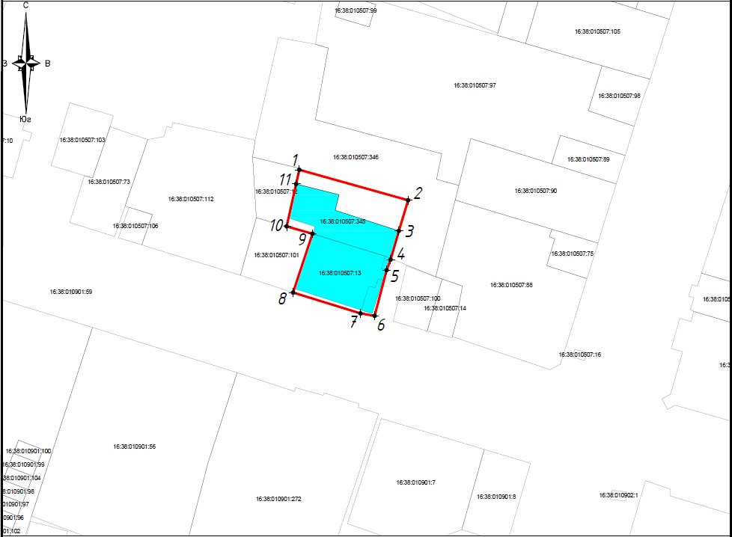Масштаб 1:1000

Условные обозначения:

|  |  |
| --- | --- |
|  | - граница территории выявленного объекта культурного наследия |
|  | - характерная точка границ территории выявленного объекта культурного наследия |
|  | - выявленный объект культурного наследия |
|  | - границы земельных участков по сведения ЕГРН |
| **16:38:010507:13** | - кадастровый номер земельного участка |

**Текстовое описание**

границ территории выявленного объекта культурного наследия, расположенного по адресу: Республика Татарстан, Тетюшский муниципальный район, г. Тетюши, ул. Горького, д. 30

Границы территории выявленного объекта культурного, расположенного по адресу: Республика Татарстан, Тетюшский муниципальный район, г. Тетюши,   
ул. Горького, д. 30, проходят:

|  |  |  |
| --- | --- | --- |
| Прохождение границы | | Описание прохождения границы |
| от точки | до точки |
| 1 | 2 | 3 |
| 1 | 2 | от точки 1, расположенной на восточной границе земельного участка 16:38:010507:12, в юго-восточном направлении вдоль южного края хозяйственной постройки, на расстоянии 27,89 метра до точки 2; |
| 2 | 3 | от точки 2, расположенной на внутриквартальном пространстве, в юго-западном направлении в створе границы земельного участка 16:38:010507:345, на расстоянии 7,90 метра до точки 3; |
| 3 | 4 | от точки 3, расположенной на северо-восточном углу земельного участка 16:38:010507:13, в юго-западном направлении вдоль границы земельного участка,  на расстоянии 7,38 метра до точки 4; |
| 4 | 5 | от точки 4, расположенной на внутриквартальном проезде, в юго-западном направлении вдоль выступающей части границы земельного участка 16:38:010507:13,  на расстоянии 2,76 метра до точки 5; |
| 5 | 6 | от точки 5, расположенной на внутриквартальном проезде, в юго-западном направлении вдоль выступающей части границы земельного участка 16:38:010507:13,  на расстоянии 11,69 метра до точки 6; |
| 6 | 7 | от точки 6, расположенной на тротуаре ул. Горького,  в северо-западном направлении вдоль тротуара  ул. Горького, на расстоянии 3,55 метра до точки 7; |
| 7 | 8 | от точки 7, расположенной на юго-восточном углу границы земельного участка 16:38:010507:13,  в северо-западном направлении вдоль границы земельного участка, на расстоянии 17,41 метра до точки 8; |
| 8 | 9 | от точки 8, расположенной на юго-западном углу границы земельного участка 16:38:010507:13, в северо-восточном направлении вдоль границы земельного участка,  на расстоянии 15,29 метра до точки 9; |
| 1 | 2 | 3 |
| 9 | 10 | от точки 9, расположенной северо-западном углу границы земельного участка 16:38:010507:13, в северо-западном направлении вдоль границы земельного участка 16:38:010507:345, на расстоянии 6,63 метра до точки 10; |
| 10 | 11 | от точки 10, расположенной на юго-западном углу границы земельного участка 16:38:010507:345,  в северо-восточном направлении вдоль границы земельного участка, на расстоянии 10,74 метра  до точки 11; |
| 11 | 1 | от точки 11, расположенной на северо-западном углу границы земельного участка 16:38:010507:345,  в северо-восточном направлении вдоль границы земельного участка 16:38:010507:12, на расстоянии 3,59 метра до точки 1. |

**Таблица характерных точек**

границ территории выявленного объекта культурного наследия, расположенного по адресу: Республика Татарстан, Тетюшский муниципальный район, г. Тетюши, ул. Горького, д. 30

|  |  |  |
| --- | --- | --- |
| №  точки | Координаты точки в местной системе координат (МСК-16) | |
| X | Y |
| 1 | 380837.64 | 1287490.85 |
| 2 | 380830.12 | 1287517.70 |
| 3 | 380822.55 | 1287515.43 |
| 4 | 380815.46 | 1287513.38 |
| 5 | 380812.88 | 1287512.40 |
| 6 | 380801.57 | 1287509.44 |
| 7 | 380802.18 | 1287505.94 |
| 8 | 380807.32 | 1287489.31 |
| 9 | 380821.84 | 1287494.11 |
| 10 | 380823.66 | 1287487.73 |
| 11 | 380834.14 | 1287490.07 |
| 1 | 380837.64 | 1287490.85 |